田野档案编号：GZKG-2023-025(DC)

增城区中新镇广汕公路北侧168.175亩地块
考古调查工作报告

广州市文物考古研究院
二〇二三年二月

项目名称：增城区中新镇广汕公路北侧168.175亩地块
项目地点：广州市增城区中新镇乌石村内
收储单位：广州市增城区土地开发储备中心
项目领队：张百祥
工作人员：王慧琴、王森、秦东辉、朱霖等
工作时间：2023年2月10日、2月28日
考古工作概况：
根据《中华人民共和国文物保护法》《广州市文物保护规定》，按照《广州市文物局关于增城区2022年度第八批地块考古调查勘探工作的复函》（文物202211450号）指导意见，受广州市增城区土地开发储备中心委托，我院对增城区中新镇广汕公路北侧168.175亩地块用地范围约112121平方米进行了考古调查。
经调查，增城区中新镇广汕公路北侧168.175亩地块位于广州市增城区中新镇乌石村内，西临乌石南一路，南至广汕公路，东靠乌石三路。地块整体地势较低，地形平坦，地表现为农田。考古试探表明，地块内地层堆积简单且一致：①层，表土层，为灰褐色黏土，土质疏松，包含植物根系。该层下即生土，主要为黄褐色黏土，土质较致密、纯净。
调查在地块范围内未发现古代文化遗存和不可移动文物。
文物保护建议：
根据以上考古调查结果，在地块范围内未发现具有历史文化价值、需要进一步开展考古勘探的古代文化遗存。本次调查对于今后在这一区域的考古工作具有一定的借鉴意义。
本次考古调查工作完成后，收储单位可以按规定继续完善土地出让的手续。
由于地下堆积的形成、文化遗存的分布存在一定的特殊性，将来在建设施工过程中如果发现文物，建设、施工单位应当立即停止施工，保护好现场，并及时报请文物部门处理。
报告编写：
审核：
日期：
目 录
一、项目概况 1
二、考古调查 4
（一）工作方法 4
（二） 历史文献及周边考古成果调查 5
（三）现场踏查 7
（四）考古试探 14
三、考古调查结果和文物保护意见 20
（一）考古调查结果 20
（二）文物保护意见 20
附表一 增城区中新镇广汕公路北侧168.175亩地块考古调查试探数据 21
附录一 广州市文物局关于增城区2022年度第八批地块考古调查勘探工作的复函 22
附录二 广州市文物考古研究院考古发掘资质证书 24
附录三 文物保护法规（节选） 25
附录四 关于本报告使用的专业术语、概念和标准的说明 28

一、项目概况
增城区中新镇广汕公路北侧168.175亩地块位于广州市增城区中新镇乌石村内，西临乌石南一路，南至广汕公路，东靠乌石三路。该项目用地范围约112121平方米，由广州市增城区土地开发储备中心负责收储出让。
该地块四至坐标为：西南角N23°17′08.84″，E113°38′28.70″；东南角N23°17′05.87″，E113°38′47.83″；东北角N23°17′14.22″，E113°38′43.42″；西北角N23°17′14.78″，E113°38′29.02″。
根据《中华人民共和国文物保护法》《广州市文物保护规定》，按照《广州市文物局关于增城区2022年度第八批地块考古调查勘探工作的复函》（文物202211450号）指导意见，受广州市增城区土地开发储备中心的委托，由我院负责该项目的考古调查工作。
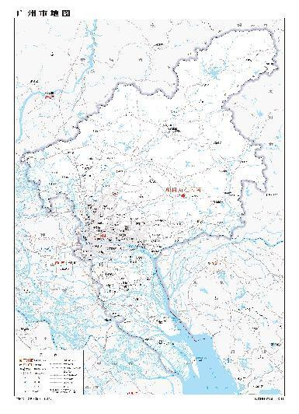
图 1 项目地块在广州市位置示意图（广东省自然资源厅）

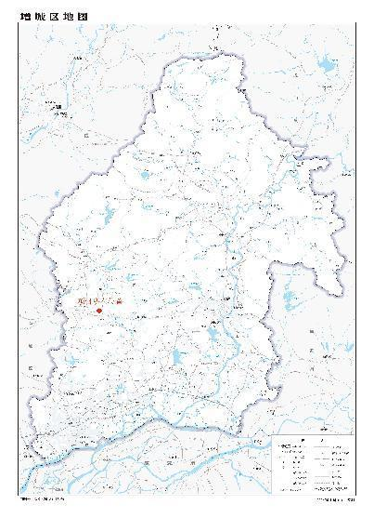
图 2 地块在增城区位置示意图（广东省自然资源厅）

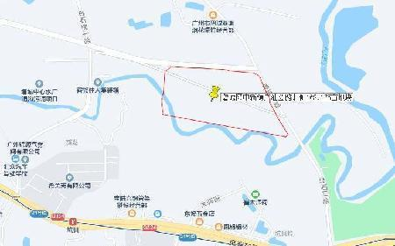
图 3 地块周边位置图（腾讯地图）

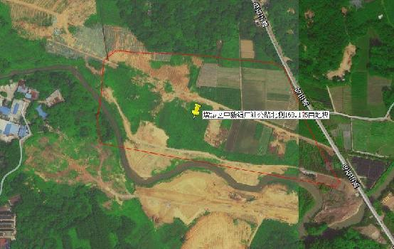
图 4 地块卫星影像图（腾讯地图）

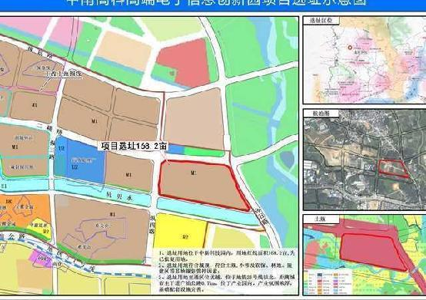
图 5 该项目地块红线图（甲方提供）

二、考古调查

（一）工作方法
考古调查的任务是发现、确认和研究文化遗存，为文化遗产保护提供依据，包括资料准备、现场踏查和考古试探三个步骤。
1.基础资料准备：搜集项目地块相关历史文献、考古成果和图像、测绘资料，初步了解该项目地块的历史沿革和文化堆积情况。
- 选取广州市统一的投影平面坐标系与高程基准的地形图，地形图应准确反映工作区域、周边整体地形地貌、高程差别，以及具体遗迹形状、空间位置关系等，精度一般不低于1：2000，局部地形实测图精度不低于1：1000。
- 掌握项目地块内地下线网、管网分布情况，制定避让方案。
- 根据项目地块的现场情况和历年考古成果，制定科学、详实的工作计划，明确工作任务、技术路线、人员分工和职责、工作进度、文物保护措施和应急预案等。
2.现场踏查：基本内容包括踏查对象的位置、范围与面积、堆积状况、年代与文化面貌、环境、保存现状等等。
（1）领队应熟悉项目地块的地形地貌，观察地块内地层断面，现场采集遗物标本，初步了解地块内地层堆积情况，结合资料预判遗址性质。
（2）现场踏查应采用“拉网式”调查法，调查小组由3-5人组成，对所有可能埋藏古代文化遗存的区域进行徒步踏查。
（3）测量遗址的地理坐标，并标注在地形图上。
（4）遗址范围与面积依据已暴露文化堆积的位置，并参照地表散见遗物的分布范围确定，必要时适当辅以勘探手段。
3.考古试探：根据地块地形、地貌，在地块范围内选取至少10个地方布点，进行初步勘探，提取土样并记录，以了解该地块内的地层堆积情况，为制定下一步工作计划和方案做好准备。
试探探孔记录应包括各堆积层距离地面的深度、土质土色、较致密度、包含物、堆积状况研判结论、现场留取图象清晰、色彩真实的探孔土样的影像记录。

- 历史文献及周边考古成果调查
根据文物普查汇编资料记载，距离地块较近的文物资源主要有洪圣庙、垂昆公祠、汝楫祖祠 、渭征公祠、诒谋堂。
洪圣庙 位于中新镇乌石村大公街。始建于明，清嘉庆十年（1805）、道光四年（1824）、同治十一年（1872）和1999年有维修。坐西朝东，中路建筑三间两进，右侧保留有衬祠，总面阔15.05米，总进深16.4米，建筑占地246.82平方米。中路建筑为人字封火山墙，灰塑脊，碌灰筒瓦，青砖石脚墙，阶砖铺地。门前旷地宽阔。2010年3月公布为增城区登记文物保护单位。
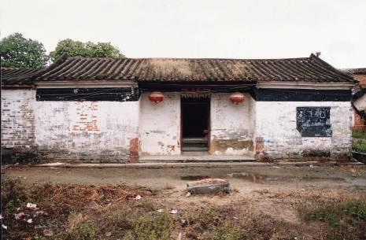
图 6 洪圣庙

垂昆公祠 位于中新镇乌石村乌石小学内。建于清光绪辛巳年（1881）。坐西朝东，三间三进，总面阔12米，总进深27.8米，建筑占地333.6平方米。人字封火山墙，灰塑博古脊，碌灰筒瓦，青砖石脚，红阶砖铺地。门前旷地宽阔，旷地上建有花圃。
在祠的左侧隔青云巷有一间书房厅，其造形略似古之“官船”，故当地人称其为“船厅”。面阔一间4.4米，进深三间14.3米，建筑占地62.92平方米。船厅高两层，船头较高，硬山顶，锅耳封火山墙，灰塑博古脊。船身稍矮，为八架卷棚顶。二楼原施木板阁，因木板腐朽。现改为钢筋水泥楼板。2010年3月公布为增城区登记文物保护单位。

汝楫祖祠 位于中新镇乌石村乌石小学内。建于清代。坐西朝东，三间两进，总面阔12.3米，总进深19.1米，建筑占地234.93平方米。人字封火山墙，灰塑博古脊，碌灰筒瓦，青砖石脚，红阶砖铺地。门前旷地宽阔，旷地上种有凤凰树，设有体育设施。2010年3月公布为增城区登记文物保护单位。
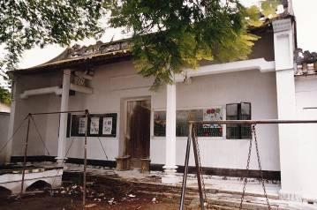
图 7 汝楫祖祠
渭征公祠 位于中新镇乌石村大公街，始建于明，清同治壬申年（1872）重建。坐西朝东，三间三进，总面阔10.4米，总进深24.1米，建筑占地250.64平方米。硬山顶，镬耳封火山墙，灰塑博古脊，碌灰筒瓦，青砖石脚，红阶砖铺地。门前旷地宽阔。2010年3月公布为增城区登记文物保护单位。
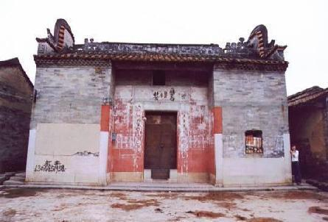
图 8 渭征公祠

诒谋堂 位于中新镇乌石村头山街。始建于明，清至民国曾有维修。坐西朝东，三间三进，总面阔12米，总进深25.3米，建筑占地303.6平方米。硬山顶，镬耳封火山墙，灰塑龙船脊，碌灰筒瓦，青砖石脚，红阶砖铺地。门前旷地宽阔。2010年3月公布为增城区登记文物保护单位。
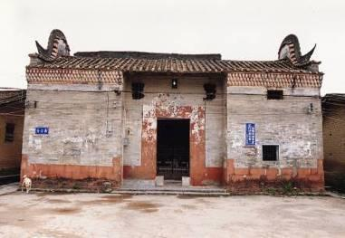
图 9 诒谋堂
近年来，我院在该项目地块附近进行过考古工作：
2021年7月、8月，对增城区中新镇新新公路东侧61.421亩地块进行了考古调查工作，未发现古代文化遗存。
2022年9月、10月，对增城国家级开发区中新园区基础设施配套中新下沉式再生水厂项目进行了考古调查工作，未发现古代文化遗存和不可移动文物。

（三）现场踏查
现场调查覆盖项目地块全部范围，考古调查采取“拉网式”调查法，小组由张百祥、黄浩、赵玮、秦东辉等人组成，对所有可能埋藏古代遗存的区域进行徒步踏查，采集地表文化遗物，并尽可能地利用断崖剖面观察文化堆积、掌握更为准确的信息。
经了解，增城区中新镇广汕公路北侧168.175亩地块位于广州市增城区中新镇乌石村内，西临乌石南一路，南至广汕公路，东靠乌石三路。地块整体地势较低，地形平坦，地表现为农田。
调查在地块范围内未发现古代文化遗存和不可移动文物。

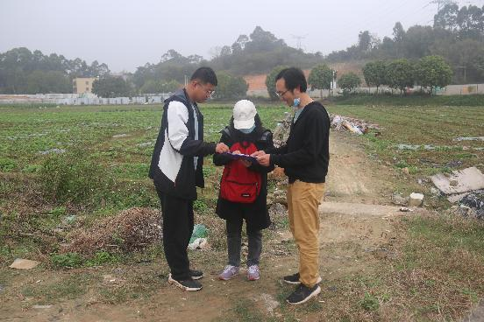
图 10 工作人员现场查看红线范围（西南-东北）

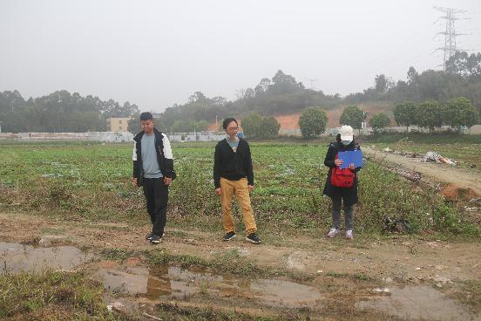
图 11 工作人员现场踏查（西北-东南）

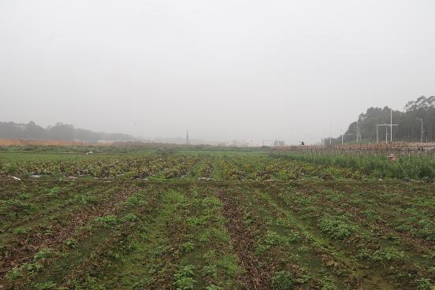
图 12 地块北部现状（东-西）

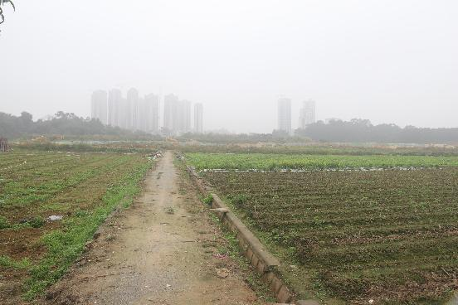
图 13 地块东部现状（北-南）

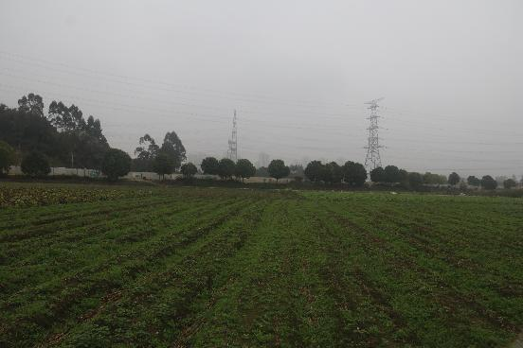图 14 地块东部现状（西-东）

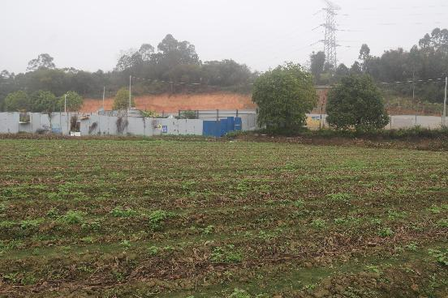图 15 地块东部现状（西南-东北）

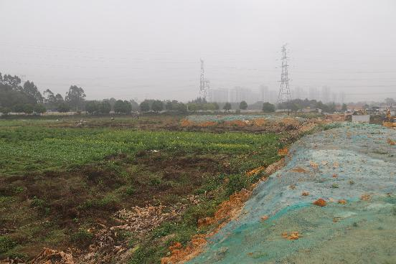图 16 地块东南部现状（西南-东北）

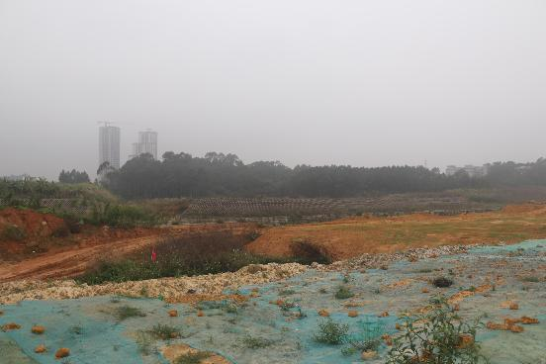
图 17 地块南部现状（北-南）

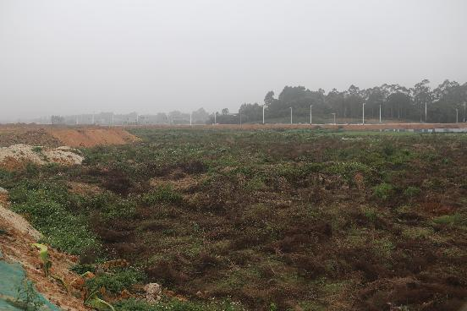
图 18 地块西部现状（东南-西北）

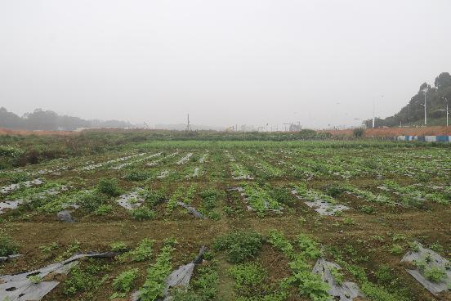图 19 地块西部现状（东-西）

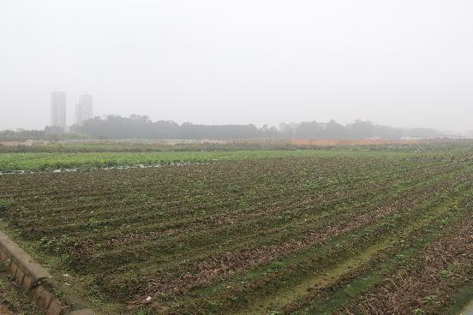图 20 地块中部现状（东北-西南）

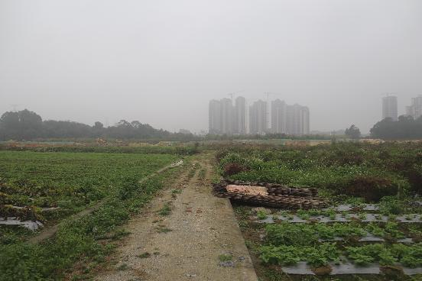图 21 地块中南部现状（北-南）

（四）考古试探
为了进一步掌握地块内的地层情况，根据实际条件，我们在地块内部进行了探孔试探，编号为TK1-TK10，其具体情况如下：
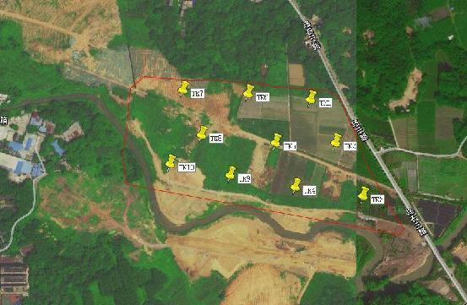
图 22 地块内试探探孔位置示意图（黄色标记点）

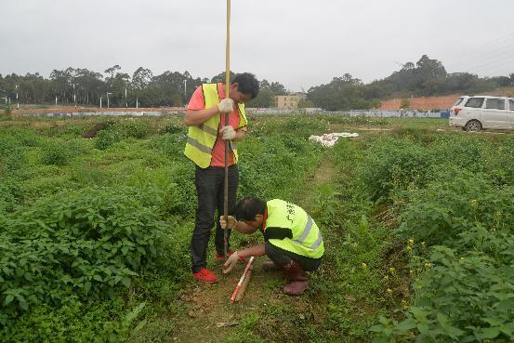
图 23 现场试探（南-北）

TK1：位于该地块东北部，探孔中心坐标为：N23°17′13.58″，E113°38′41.29″。地层堆积情况如下：
①层：表土层，距地表0-0.6米，厚约0.6米，为灰褐色黏土，土质疏松，包含植物根系。该层下即生土，为黄褐色黏土，土质较致密、纯净。
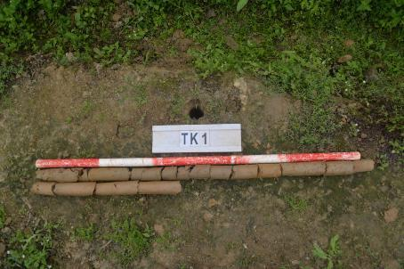
图 24 TK1土样（标杆长1米，土样由左上到右下）
TK2：位于该地块东部，探孔中心坐标为：N23°17′10.84″，E113°38′42.99″。地层堆积情况如下：
①层：表土层，距地表0-0.44米，厚约0.44米，为灰褐色黏土，土质疏松，包含植物根系。该层下即生土，为黄褐色黏土，土质较致密、纯净。
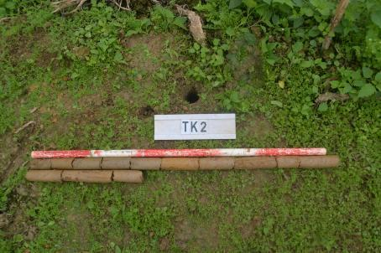
图 25 TK2土样（标杆长1米，土样由左上到右下）

TK3：位于该地块东南部，探孔中心坐标为：N23°17′07.45″，E113°38′44.90″。地层堆积情况如下：
①层：表土层，距地表0-0.2米，厚约0.2米，为灰褐色黏土，土质疏松，包含植物根系。该层下即生土，为黄褐色、黑灰色黏土，土质较致密、纯净。
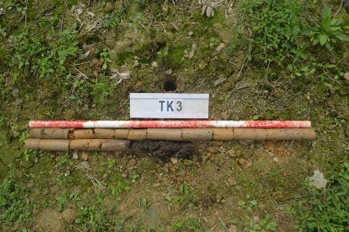
图 26 TK3土样（标杆长1米，土样由左上到右下）
TK4：位于该地块南部，探孔中心坐标为：N23°17′08.03″，E113°38′40.23″。地层堆积情况如下：
①层：表土层，距地表0-0.44米，厚约0.44米，为灰褐色黏土，土质疏松，包含植物根系。该层下即生土，为黄褐色、黑灰色黏土，土质较致密、纯净。
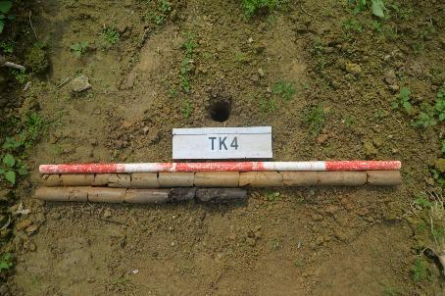
图 27 TK4土样（标杆长1米，土样由左上到右下）

TK5：位于该地块中部，探孔中心坐标为：N23°17′10.85″，E113°38′38.86″。地层堆积情况如下：
①层：表土层，距地表0-0.7米，厚约0.7米，为灰褐色黏土，土质疏松，包含植物根系。该层下即生土，为黄褐色黏土，土质较致密、纯净。
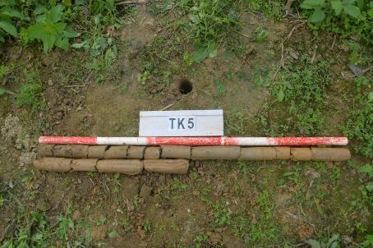
图 28 TK5土样（标杆长1米，土样由左上到右下）
TK6：位于该地块北部，探孔中心坐标为：N23°17′13.94″，E113°38′36.99″。地层堆积情况如下：
①层：表土层，距地表0-0.7米，厚约0.7米，为灰褐色黏土，土质疏松，包含植物根系。该层下即生土，为黄褐色黏土，土质较致密、纯净。
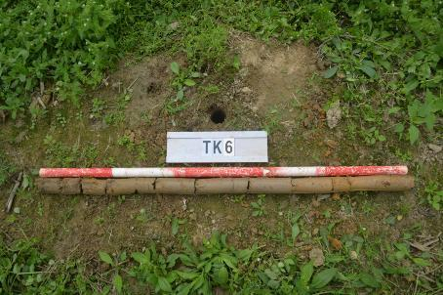
图 29 TK6土样（标杆长1米，土样由左上到右下）

TK7：位于该地块西北部，探孔中心坐标为：N23°17′14.18″，E113°38′32.52″。地层堆积情况如下：
①层：表土层，距地表0-0.6米，厚约0.6米，为灰褐色黏土，土质疏松，包含植物根系。该层下即生土，为黄褐色黏土，土质较致密、纯净。
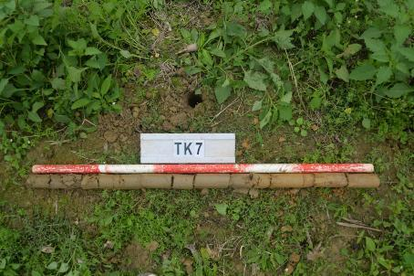
图 30 TK7土样（标杆长1米，土样由左上到右下）
TK8：位于该地块西部，探孔中心坐标为：N23°17′11.34″，E113°38′33.79″。地层堆积情况如下：
①层：表土层，距地表0-0.2米，厚约0.2米，为灰褐色黏土，土质疏松，包含植物根系。该层下即生土，为黄褐色黏土，土质较致密、纯净。
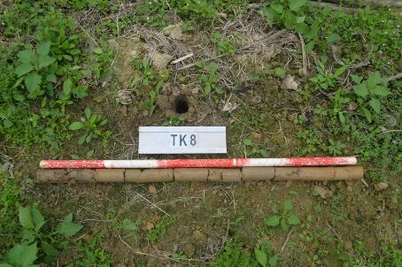
图 31 TK8土样（标杆长1米，土样由左上到右下）

TK9：位于该地块南部，探孔中心坐标为：N23°17′08.78″，E113°38′35.76″。地层堆积情况如下：
①层：表土层，距地表0-0.7米，厚约0.7米，为灰褐色黏土，土质疏松，包含植物根系。该层下即生土，为黄褐色黏土，土质较致密、纯净。
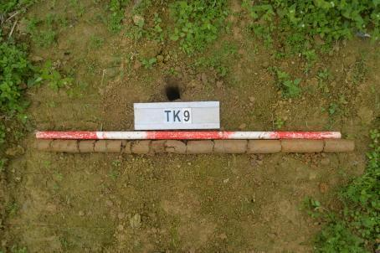
图 32 TK9土样（标杆长1米，土样由左上到右下）
TK10：位于该地块西南部，探孔中心坐标为：N23°17′09.50″，E113°38′31.61″。地层堆积情况如下：
①层：表土层，距地表0-0.6米，厚约0.6米，为灰褐色黏土，土质疏松，包含植物根系。该层下即生土，为黄褐色黏土，土质较致密、纯净。
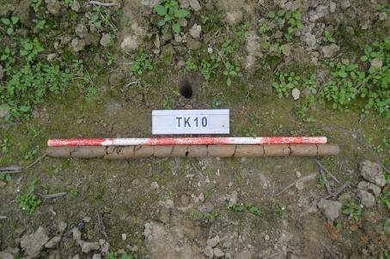
图 33 TK10土样（标杆长1米，土样由左上到右下）

三、考古调查结果和文物保护意见

（一）考古调查结果
根据《中华人民共和国文物保护法》《广州市文物保护规定》，按照《广州市文物局关于增城区2022年度第八批地块考古调查勘探工作的复函》（文物202211450号）指导意见，受广州市增城区土地开发储备中心的委托，我院对增城区中新镇广汕公路北侧168.175亩地块项目用地范围约112121平方米进行了考古调查。
经调查，增城区中新镇广汕公路北侧168.175亩地块位于广州市增城区中新镇乌石村内，西临乌石南一路，南至广汕公路，东靠乌石三路。地块整体地势较低，地形平坦，地表为农田。考古试探表明，地块内地层堆积简单且一致：①层，表土层，为灰褐色黏土，土质疏松，包含植物根系。该层下即生土，主要为黄褐色黏土，土质较致密、纯净。
调查在地块范围内未发现古代文化遗存和不可移动文物。

（二）文物保护意见
根据以上考古调查和试探结果，在在地块范围内发现具有历史文化价值、需要进一步开展考古勘探的古代文化遗存。本次调查对于今后在这一区域的考古工作具有一定的借鉴意义。
本次考古调查工作完成后，收储单位可以按规定继续完善土地出让的手续。
由于地下堆积的形成、文化遗存的分布存在一定的特殊性，将来在建设施工过程中如果发现文物，建设、施工单位应当立即停止施工，保护好现场，并及时报请文物部门处理。

附表一 增城区中新镇广汕公路北侧168.175亩地块考古调查试探数据
序号 | 卡探夹孔编号 |  | 层位 | 距离地表深度（米） | 堆积和包含物 | 堆积性  质初判 | 堆积年  代初判 | 备注
 | N | E
TK1 | 23°17′13.58″ | 113°38′41.29″ | ① | 0-0.6 | 灰褐色黏土，土质疏松，包含植物根系 | 表土层 | 现代 | 该层下即生土，为黄褐色黏土，土质较致密、纯净
TK2 | 23°17′10.84″ | 113°38′42.99″ | ① | 0-0.44 | 灰褐色黏土，土质疏松，包含植物根系 | 表土层 | 现代 | 该层下即生土，为黄褐色黏土，土质较致密、纯净
TK3 | 23°17′07.45″ | 113°38′44.90″ | ① | 0-0.2 | 灰褐色黏土，土质疏松，包含植物根系 | 表土层 | 现代 | 该层下即生土，为黄褐色、黑灰色黏土，土质较致密、纯净
TK4 | 23°17′08.03″ | 113°38′40.23″ | ① | 0-0.44 | 灰褐色黏土，土质疏松，包含植物根系 | 表土层 | 现代 | 该层下即生土，为黄褐色、黑灰色黏土，土质较致密、纯净
TK5 | 23°17′10.85″ | 113°38′38.86″ | ① | 0-0.7 | 灰褐色黏土，土质疏松，包含植物根系 | 表土层 | 现代 | 该层下即生土，为黄褐色黏土，土质较致密、纯净
TK6 | 23°17′13.94″ | 113°38′36.99″ | ① | 0-0.7 | 灰褐色黏土，土质疏松，包含植物根系 | 表土层 | 现代 | 该层下即生土，为黄褐色黏土，土质较致密、纯净
TK7 | 23°17′14.18″ | 113°38′32.52″ | ① | 0-0.6 | 灰褐色黏土，土质疏松，包含植物根系 | 表土层 | 现代 | 该层下即生土，为黄褐色黏土，土质较致密、纯净
TK8 | 23°17′11.34″ | 113°38′33.79″ | ① | 0-0.2 | 灰褐色黏土，土质疏松，包含植物根系 | 表土层 | 现代 | 该层下即生土，为黄褐色黏土，土质较致密、纯净
TK9 | 23°17′08.78″ | 113°38′35.76″ | ① | 0-0.7 | 灰褐色黏土，土质疏松，包含植物根系 | 表土层 | 现代 | 该层下即生土，为黄褐色黏土，土质较致密、纯净
TK10 | 23°17′09.50″ | 113°38′31.61″ | ① | 0-0.6 | 灰褐色黏土，土质疏松，包含植物根系 | 表土层 | 现代 | 该层下即生土，为黄褐色黏土，土质较致密、纯净

附录一
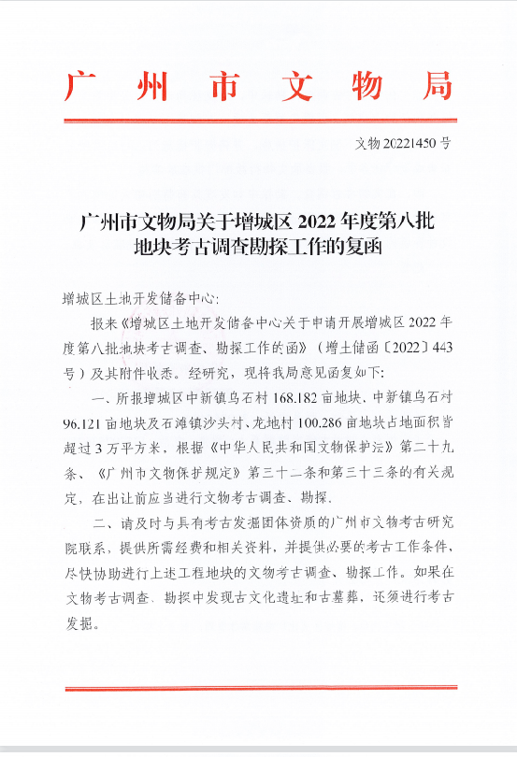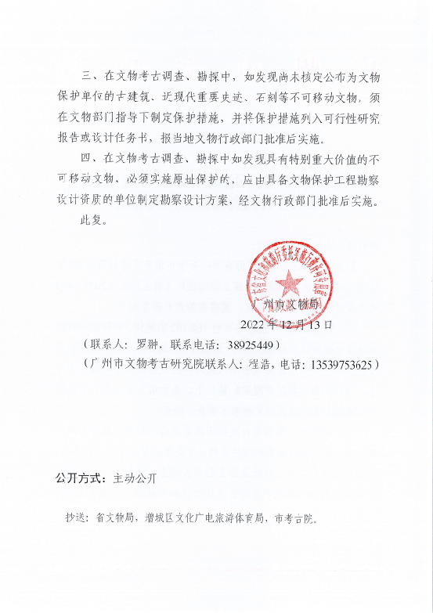

附录二
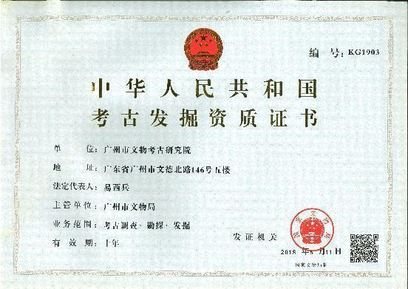

附录三 文物保护法规（节选）
《中华人民共和国文物保护法》（2017年11月4日第十二届全国人民代表大会常务委员会第三十次会议通过）
第三章·考古发掘·
第二十九条 进行大型基本建设工程，建设单位应当事先报请省、自治区、直辖市人民政府文物行政部门组织从事考古发掘的单位在工程范围内有可能埋藏文物的地方进行考古调查、勘探。
第三十条 需要配合建设工程进行的考古发掘工作，应当由省、自治区、直辖市文物行政部门在勘探工作的基础上提出发掘计划，报国务院文物行政部门批准。
第三十一条 凡因进行基本建设和生产建设需要的考古调查、勘探、发掘，所需费用由建设单位列入建设工程预算。

《广州市文物保护规定》（2012年10月30日广州市第十四届人民代表大会常务委员会第八次会议通过2013年1月21日广东省第十一届人民代表大会常务委员会第三十九次会议批准。根据 2015年5月20日广州市第十四届人民代表大会常务委员会第三十九次会议通过并经2015年12月3日广东省第十二届人民代表大会常务委员会第二十一次会议批准的《广州市人民代表大会常务委员会关于因行政区划调整修改〈广州市建筑条例〉等六十六件地方性法规的决定》第一次修正。根据2019年11月20日广州市第十五届人民代表大会常务委员会第二十九次会议通过并经2020年7月29日广东省第十三届人民代表大会常务委员会第二十二次会议批准的《广州市人民代表大会常务委员会关于修改〈广州经济技术开发区条例〉第三十二件地方性法规的决定》第二次修正。）
第三十二条 在地下文物埋藏区进行工程建设或者在地下文物埋藏区以外进行大型工程建设前，应当按照下列规定进行考古调查、勘探、发掘：
（一）属于出让国有建设用地使用权的，在出让该地块前，应当进行考古调查、勘探，所需经费按财政分级的原则，分别在市文物保护专项资金中安排或者由区财政承担；
（二）属于划拨国有建设用地使用权的，应当在工程项目建议书或者可行性研究阶段进行考古调查、勘探，所需经费由市财政承担；
（三）本规定生效之前已经取得土地使用权，但尚未进行考古调查、勘探的，建设单位应当依法申请考古调查、勘探，所需经费由市财政承担。
未按照前款第（一）项或者第（二）项规定进行考古调查、勘探的，不得出让或者划拨土地。未按照前款第（三）项规定进行考古调查、勘探的，建设单位不得开工建设。
第三十三条 本规定第三十二条规定的大型建设工程包括下列工程：
（一）在越秀区、海珠区、荔湾区、天河区、白云区辖区内进行的建设工程项目，占地面积一万平方米以上；
（二）在花都区、番禺区、南沙区、黄埔区、从化区、增城区辖区内进行的建设工程项目，占地面积三万平方米以上；
（三）在本市行政区域内新建或者扩建道路、桥梁、高速路、地铁、管网等重大线形工程。
突发性的抢险工程，负责建设、施工的单位或者个人应当尽可能避开地下文物埋藏区。因特殊情况不能避开的，应当在施工前告知市文物行政主管部门。发现文物的，应当配合文物行政主管部门进行抢救性保护。
第三十四条 在房屋拆迁、旧城改造、工程建设和生产等过程中，任何单位或者个人发现古文化遗址、古墓葬、古建筑、石刻、壁画以及近现代重要史迹和代表性建筑等文物的，应当立即报告当地文物行政主管部门，负责建设、施工的单位或者个人应当立即停止施工并保护现场。所在地的区文物行政主管部门在接到报告后，应当及时派员赶到现场，并于七日内提出处理意见。
在文物行政主管部门提出处理意见前，任何单位和个人不得破坏现场。经文物行政主管部门确认需要保留的不可移动文物，任何单位和个人不得损毁或者改变文物原状。
第三十五条 经文物考古调查、勘探，发掘出重要文物的区域，文物行政主管部门可以会同规划行政管理部门划定临时禁止建设区。
第四十三条 文物行政主管部门、文物执法机构或者其他行政管理部门及其 工作人员有下列行为之一的，由任免机关或者监察机关责令改正；造成严重后果 的，由任免机关或者监察机关对负有责任的主管人员和其他直接责任人员给予处分：
（一）违反本规定第五条第三款规定，未定期对文物保护单位进行巡查的；
（二）违反本规定第九条规定，未按照规定用途使用文物保护专项资金或者未在规定期限内将使用情况向社会公布的；
（三）违反本规定第二十五条规定，未在规定期限内划出并公布文物保护单位的建设控制地带的；
（四）违反本规定第二十六条规定，未在规定期限内划出临时保护范围或者临时建设控制地带的；
（五）违反本规定第二十九条第一款规定，规划行政管理部门在编制城乡规划时，涉及不可移动文物或者地下埋藏区未征求文物行政主管部门的意见或者文物行政主管部门未在规定期限内答复的；
（六）违反本规定第三十条第一款规定，未组织编制文物保护单位的保护规划的；
（七）违反本规定第三十条第二款规定，未将已批准的文物保护单位的保护规划、保护范围和建设控制地带以及地下文物埋藏区的保护控制要求纳入城市控制性详细规划的；
（八）违反本规定第三十二条规定，出让或者划拨未进行考古调查、勘探的国有建设用地使用权的；
（九）违反本规定第三十九条规定，不前往现场予以协助的；
（十）其他滥用职权、玩忽职守、徇私舞弊的。
第四十七条 违反本规定第三十二条第二款规定，未经文物考古调查、勘探擅自开工建设的，由文物执法机构责令停止施工限期办理文物考古调查、勘探手续，逾期不办理手续，造成严重后果的，处以十万元以上五十万元以下罚款。

附录四 关于本报告使用的专业术语、概念和标准的说明
本报告使用的专业术语、概念和标准，依据《中华人民共和国文物保护法》、《中华人民共和国文物保护法实施条例》、《田野考古工作规程》、《考古调查、勘探、发掘经费预算定额管理办法》等法规和我省基建考古工作实际而制定。
1.本报告采用的田野考古专业术语：
考古调查指地面踏查和自然断面的考古学观察。考古勘探由普探和重探组成。考古普探指采用每平方米布孔5个的梅花点布孔法而进行的勘探工作，所用工具为探铲（洛阳铲）。考古重探指为了解墓葬及其它遗迹现象并在地面做出形状标记而进行的钻探工作。重探采用探孔法或布探沟的方式。考古试掘（发掘）主要采取布探方的方式，依据土质、土色、包含物的不同，自上而下，从晚到早逐层发掘。探沟指平面呈长方形的发掘单位，探方指平面呈方形的发掘单位，探沟和探方一般皆正南北或正东西方向。工作单位、遗迹、墓葬编号为“4位年/地名代码/单位代码/顺序号”。单位代码中“T”表示探方或探沟，“M”表示墓葬，“H”表示灰坑，“Y”表示窑，“F”表示房屋，“L”表示路等。地形条件不同或范围较大区域的考古勘探、试掘、发掘分工作区进行。工作区常以象限法或据地形地貌特征进行划分，编号为罗马数字Ⅰ、Ⅱ、Ⅲ、Ⅳ等。
2．本报告采用的文物标识名称：
遗物点：地面虽有零星文化遗物分布，但遗物分布面积狭小，且无明显相关文化层堆积或其它相关遗存的地点。
遗址或墓葬（具备以下条件之一）：文化遗物丰富；文化遗物分布面积宽广；有明显文化层堆积或遗迹、墓葬露头。
疑点：没有发现文化遗存但有其它文物线索、值得关注的地点，如有相关文献记载，有与人类活动可能有关的自然遗物分布等。
3．各类遗存的处理标准（施工建议）：
（1）遗物点：合同中已涉及的小型遗址和小型墓葬，属于本项考古工作的组成部分，不另做发掘计划，但在施工中需特别注意。
（2）其它遗存（遗址、墓地、古建筑）实行分级处理。
遗存文物价值分3级：
A 级：特别重要。指可以填补科研缺环、空白，或者和重大历史事件、重要历史人物有关及其它具有特别科研价值的遗存。
B 级：重要。指具有较高科研价值且时代一般早于明代的遗址或墓地、具有较高科研价值且时代一般早于1911年的古建筑。
C 级：一般。指具有一定科研价值且时代一般在明代及其以后的遗址或墓地、时代虽晚于1911年但具有一定科研价值和代表性的建筑。
遗存保存状况分3级：
A 级：保存良好。
B 级：保存一般。
C 级：保存较差。
遗存级别由其文物价值和保存状况组成，分9级：
AA 级：建议改线（改点），对遗存做原址原状保护。无法改线（改点）者，必须全面发掘或古建筑测绘，根据发掘、测绘情况确定施工方案。
AB 级：全面发掘或大范围发掘（发掘面积大于施工涉及面积的一半）和古建筑测绘，根据发掘、测绘情况确定施工方案。
AC 级：局部发掘（发掘面积一般小于施工涉及面积的一半）和古建测绘。
BA 级：大范围发掘（发掘面积大于施工涉及面积的一半）和古建测绘，根据发掘、测绘情况确定施工方案。
BB 级：局部发掘（发掘面积一般小于施工涉及面积的一半）和古建测绘。
BC 级：局部发掘（发掘面积一般小于施工涉及面积的一半）或不发掘。
CA 级：局部发掘（发掘面积一般小于施工涉及面积的一半）或不发掘。
CB 级：局部发掘（发掘面积一般小于施工涉及面积的一半）或不发掘。
CC 级：不发掘。
遗存级别的评定由本院学术评议组负责，必要时征求其他专家的意见。

